一元二次方程的解法（二）配方法—巩固练习（基础）
【巩固练习】
一、选择题
1. （2016•贵州）用配方法解一元二次方程x²+4x﹣3=0时，原方程可变形为（ ）
A．（x+2）²=1 B．（x+2）²=7 C．（x+2）²=13 D．（x+2）²=19
2．下列各式是完全平方式的是（ ）
A．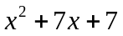 B．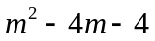 C．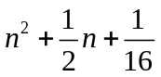 D．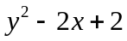
3．若x²+6x+m²是一个完全平方式，则m的值是（ ）
A．3 B．-3 C．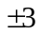 D．以上都不对
4．用配方法将二次三项式a²-4a+5变形，结果是（ ）
A．（a-2）²+1 B．（a+2）²-1 C．（a+2）²+1 D．（a-2）²-1
5．把方程x²+3=4x配方，得（ ）
A．（x-2）²=7 B．（x+2）²=21 C．（x-2）²=1 D．（x+2）²=2
6．用配方法解方程x²+4x=10的根为（ ）
A．2±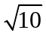 B．-2±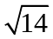 C．-2+ D．2-

二、填空题
7．（1）x²+4x+ =（x+ ）²；（2）x²-6x+ =（x- ）²；（3）x²+8x+ =（x+ ）².
8．（2016春•长兴县月考）用配方法将方程x²-6x+7=0化为（x+m）²=n的形式为 ．
9．若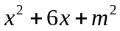是一个完全平方式，则m的值是________．
10．求代数式2x²-7x+2的最小值为 .
11．（2014•资阳二模）当x= 时，代数式﹣x²﹣2x有最大值，其最大值为 ．
12．已知a²+b²-10a-6b+34=0，则的值为 ．

三、解答题
13. 用配方法解方程
（1） （2）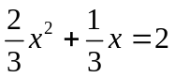

14. （2014秋•西城区校级期中）已知a²+b²﹣4a+6b+13=0，求a+b的值．

15．已知a，b，c是△ABC的三边，且．
(1)求a，b，c的值；
(2)判断三角形的形状．

【答案与解析】
一、选择题
1.【答案】B．
【解析】x²+4x=3，x²+4x+4=7，（x+2）²=7．
2．【答案】C；
【解析】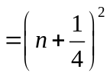．
3.【答案】C；
【解析】 若x²+6x+m²是一个完全平方式，则m²=9,解得m=；
4.【答案】A；
【解析】a²-4a+5= a²-4a+2²-2²+5=（a-2）²+1 ；
5.【答案】C；
【解析】方程x²+3=4x化为x²-4x=-3，x²-4x+2²=-3+2²，（x-2）²=1.
6.【答案】B；
【解析】方程x²+4x=10两边都加上2²得x²+4x+2²=10+2²，x=-2±.

二、填空题
7．【答案】（1）4；2； （2）9；3； （3）16；4.
【解析】配方:加上一次项系数一半的平方.
8.【答案】（x﹣3）²=2．
【解析】移项，得x²﹣6x=﹣7，在方程两边加上一次项系数一半的平方得，x²﹣6x+9=﹣7+9，
（x﹣3）²=2．
9．【答案】±3；
【解析】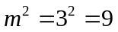．∴ 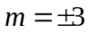.
10．【答案】-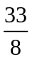；
【解析】∵2x²-7x+2=2（x²-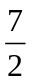x）+2=2（x-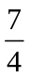）²-≥-，∴最小值为-，
11．【答案】-1,1
【解析】∵﹣x²﹣2x=﹣（x²+2x）=﹣（x²+2x+1﹣1）=﹣（x+1）²+1，
∴x=﹣1时，代数式﹣x²﹣2x有最大值，其最大值为1；
故答案为：﹣1，1．
【解析】 -3x²+5x+1=-3（x-）²+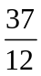≤，
∴最大值为．
12．【答案】4.
【解析】∵a²+b²-10a-6b+34=0
∴a²-10a+25+b²-6b+9=0
∴（a-5）²+（b-3）²=0，解得a=5，b=3，
∴=4．

三、解答题
13.【答案与解析】
（1）
x²-4x-1=0
x²-4x+2²=1+2²
(x-2)²=5
x-2=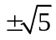
x₁=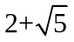
x₂=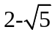
(2)
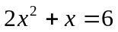
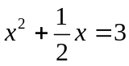
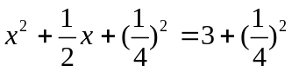
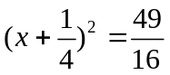
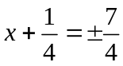
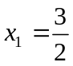
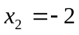
14.【答案与解析】
解：∵a²+b²﹣4a+6b+13=0，
∴a²﹣4a+4+b²+6b+9=0，
∴（a﹣2）²+（b+3）²=0，
∴a﹣2=0，b+3=0，
∴a=2，b=﹣3，
∴a+b=2﹣3=﹣1．

15.【答案与解析】
（1）由，得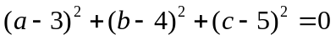
又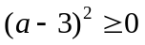，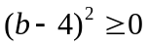，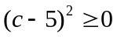，
∴ 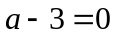，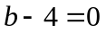，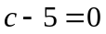，
∴ 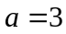，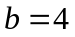，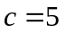．
（2）∵ 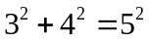 即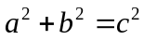，
∴ △ABC是以c为斜边的直角三角形．

